〔連絡先〕 FAX送信票不要
広島県東部保健所福山支所保健課 (渡邊 雅美 行)
FAX ０８４‐９２８‐７８８２
申込み締切 平成30年12月７日（金）
新型インフルエンザ等実地研修 参加申込書

【日時：平成30年12月12日（水）】
【会場：福山すこやかセンター１階 多目的ホール】
所属機関・事業所名
事業所等の所在地  （いずれかに○印） | 福山市 府中市 神石高原町 それ以外の市町
連絡先 | 電話： ＦＡＸ：
職 種 | 名 前
- ご記入いただいた個人情報は，この研修会の実施目的のみに使用します。

【会場案内図】
駐車場は，福山すこやかセンター，及び，福山市医師会立体駐車場を御利用ください。

福山市医師会立体駐車場の入口は，南側となります。

※福山市医師会立体駐車場をご利用の際は，
駐車料金を無料にする認証処理をさせて頂きます。
駐車券をご持参の上，研修会会場受付にて認証を受けてください。
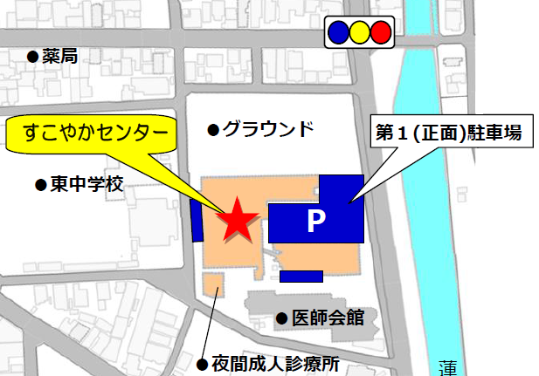
医師会館立体駐車場入口

